Dzień dobry Kochane Dzieci i Kochani Rodzice.
Ostatnio obchodziliśmy ważne dla Nas Polaków święta: 2 maja – Dzień Flagi i 3 maja – Święto Konstytucji 3 Maja, dlatego tematy zajęć i przygotowane dla Was ćwiczenia będą dotyczyć Polski – naszej Ojczyzny.

4.05.2020 r.
Temat: Flaga Polski.

- Jesteśmy Polakami i mieszkamy w Polsce.
Rozmowa na temat naszej Ojczyzny i symboli narodowych. Posłuchajcie piosenek i obejrzyjcie bajkę edukacyjną:

https://www.youtube.com/watch?v=NREwvjzaRc8

https://www.youtube.com/watch?v=xQk8p7XY23A

https://www.youtube.com/watch?v=AMi7DWaQsVk

- „Barwy ojczyste” – nauka na pamięć wiersza Czesława Janczarskiego.

Barwy ojczyste.

Powiewa flaga, gdy wiatr się zerwie.
A na tej fladze biel jest i czerwień.
Czerwień to miłość, biel – serce czyste.
Piękne są nasze barwy ojczyste.

- Flaga Polski – zabawa plastyczna.

Przygotuj białą kartkę. Podziel ją na pół. Górną część zostaw białą, natomiast dolną pomaluj czerwoną farbką, lub kredką. To samo zrób z drugiej strony. Następnie poproś Rodzica o umocowanie flagi na patyczku. Flaga gotowa.

- Rysowanie po śladzie, kolorowanie flagi według wzoru – karta pracy nr 18.

- Dzień 4 maja to Dzień Strażaka, posłuchajcie piosenek i porozmawiajcie z Rodzicami o ciężkiej i odpowiedzialnej pracy strażaka. Zapamiętajcie numer alarmowy - 998.

https://www.youtube.com/watch?v=jXF3Wba--Uo

https://www.youtube.com/watch?v=fVKEhOTTS5w

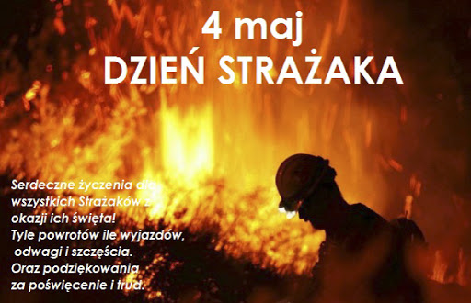

    - r.
Temat: Polska – moja ojczyzna.

- Co to jest Polska? – rozmowa na podstawie treści wiersza Czesława Janczarskiego.

Co to jest Polska?
- Co to jest Polska? -
Spytał Jaś w przedszkolu.
Polska - to wieś i las
i zboże w polu,
szosa, którą pędzi
do miasta autobus,
i samolot, co leci
wysoko, nad tobą.
Polska- to miasto,
strumień i rzeka,
i komin fabryczny,
co dymi z daleka,
a nawet obłoki,
gdy nad nami mkną.
Polska to jest także twój rodzinny dom.
A przedszkole?
Tak - i przedszkole,
i róża w ogrodzie
i książka na stole.
Dzieci odpowiadają na pytania: Jakie pytanie zadał Jaś w przedszkolu?, Co to jest Polska według autora wiersza?, Co to jest Polska według Was?, Co oznacza słowo Ojczyzna?.

- Polska – praca z mapą.
Rodzic prezentuje dziecku mapę Polski. Pokazuje, gdzie znajdują się góry, a gdzie jest morze. Pokazuje, gdzie znajduje się miejscowość, w której mieszkają.

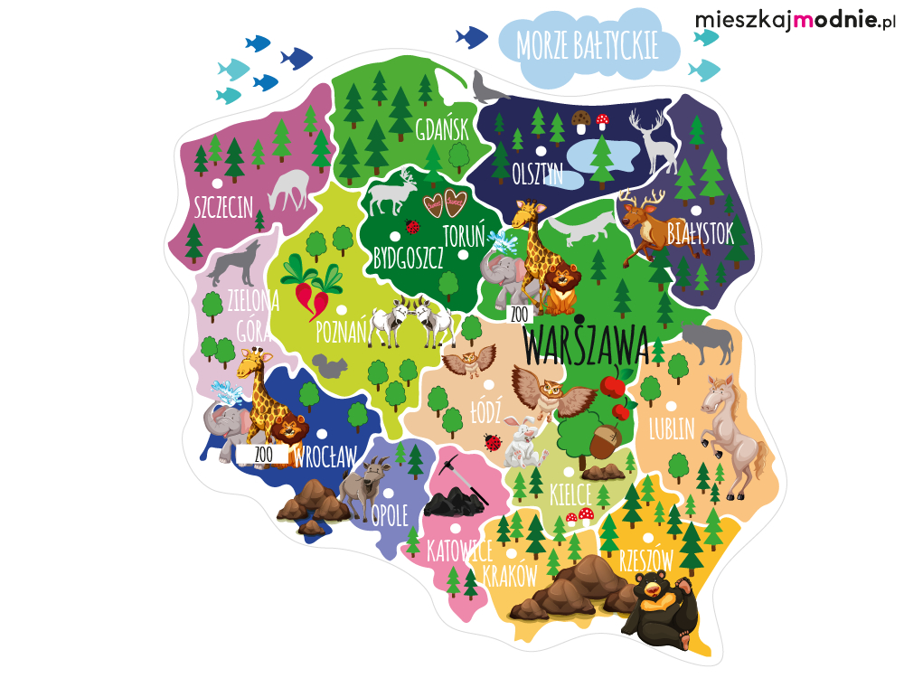

- Moja Ojczyzna – zabawa plastyczna.

Rodzic przygotowuje kontur Polski (można narysować samemu lub wydrukować), następnie dzieli go na pół, dziecko robi białe i czerwone kulki z bibuły i przykleja na kartkę. Można też wykleić kawałkami białej i czerwonej kartki z bloku rysunkowego lub kolorowym papierem.

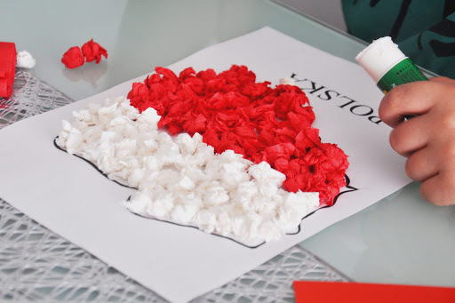

- „Mazurek Dąbrowskiego” – słuchanie hymnu w postawie zasadniczej, nauka na pamięć pierwszej zwrotki i refrenu.

https://www.youtube.com/watch?v=ioUutRw9WeQ

6.05.2020 r.
Temat: Stroje ludowe.

- Popatrzcie i posłuchajcie, zwróćcie uwagę na stroje, w które ubrane są dzieci:

https://www.youtube.com/watch?v=plug6OIrxRM

2.„Polskie stroje ludowe” – zabawa dydaktyczna.
Rodzic prezentuje stroje ludowe z różnych regionów Polski.
Opowiada dziecku, że mieszkańcy różnych części kraju mają różne stroje regionalne, które zakładają na ważne uroczystości – nie chodzą w nich na co dzień.

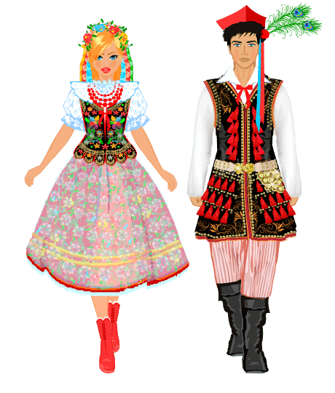Strój krakowski

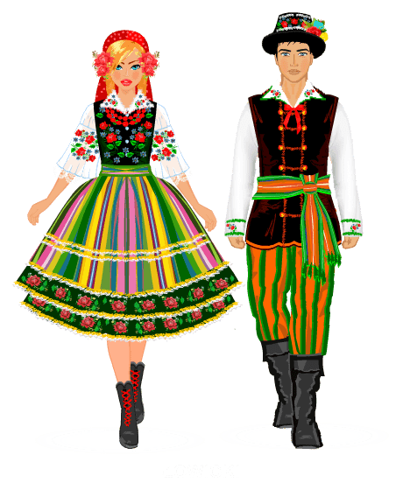Strój łowicki

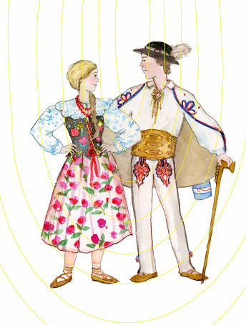Strój góralski

- Zabawy przy muzyce - tańczymy i śpiewamy, Rodziców do zabawy zapraszamy:

https://www.youtube.com/watch?v=wYSzeb6jrTM

https://www.youtube.com/watch?v=82EQeAVwSAo

- Obejrzyjcie bajkę, przypomnijcie sobie historię powstania naszego państwa:

https://www.youtube.com/watch?v=yMWBZkLlaa0

7.05.2020 r.
Temat: Mieszkam w …….

- Mieszkam w Polsce.
Jeszcze raz posłuchajcie piosenki „ Jesteśmy Polką i Polakiem”
https://www.youtube.com/watch?v=plug6OIrxRM
Dziecko odpowiada na pytania: O jakich miastach jest mowa w tej piosence?, Co możesz powiedzieć o tych miastach?, Jakie miasto jest stolicą Polski?, Podziel nazwy miast na sylaby?
Rodzic pokazuje miasta na mapie ( Zakopane, Kraków, Warszawa, Toruń, Gdańsk)
- Warszawa – stolica Polski.

Rodzic czyta legendę, po wysłuchaniu, dziecko próbuje opowiedzieć jak powstała Warszawa?
Wars i Sawa

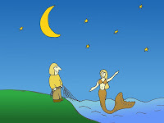
Dawno temu Polskę pokrywała nieprzebyta puszcza, pełna dzikiej zwierzyny, a ludzie mieszkali w maleńkich osadach. W jednej z nich, na brzegu Wisły, mieszkał młody rybak Wars. Był bardzo pracowity i sam zbudował łódź, a także cierpliwie wiązał rybackie sieci. A ponieważ szczęście mu sprzyjało, zawsze wracał z połowu z siecią pełną ryb. Wars bardzo lubił spędzać czas na wodzie i z radością wsłuchiwać się w śpiew ptaków. Jednak najbardziej fascynowały go nocne wyprawy, gdy panował niezwykły spokój, a księżyc odbijał się w wodach Wisły srebrzystym blaskiem.
Pewnej nocy, gdy jak zwykle zepchnął łódź na wodę i zarzucił sieci, spośród wzburzonej wody wynurzyła się przepiękna dziewczyna. Rybak zamarł z zachwytu i wpatrywał się zdumiony, gdyż dziewczyna miała długie, złociste włosy, wielkie niebieskie oczy i... rybi ogon, pokryty srebrzystą łuską! Wars nie mógł uwierzyć własnym oczom, po chwili jednak przypomniał sobie opowieści, które słyszał w dzieciństwie - to była syrena! Nagle syrena podpłynęła bliżej brzegu i zaczęła śpiewać, nieświadoma tego, że podpatruje ją człowiek ukryty w wysokich trzcinach. Gdy Wars usłyszał jej głos, zakochał się bez pamięci. Od tej chwili nic nie mógł robić.
Od tej chwili na niczym nie mógł się skupić, czekając na kolejny nocny połów i spotkanie z syreną. Nie przeszkadzało mu nawet to, że ona nie miała pojęcia ani o jego istnieniu, ani o uczuciu, które do niej żywił. Pewnej nocy, całkowicie zauroczony jej głosem, nieostrożnie wystawił głowę ponad trzciny, żeby lepiej się jej przyjrzeć. Zaskoczona syrena zapytała:
- Dlaczego mnie podglądasz i podsłuchujesz?
- Jestem rybakiem... - nieporadnie zaczął się tłumaczyć Wars.
- Tak, wiem, że nie powinienem cię podglądać, ale kiedy pierwszy raz cię ujrzałem, straciłem głowę. Zakochałem się w tobie i nie mogę bez ciebie żyć. - powiedział Wars.
Syrena popatrzyła na niego i westchnęła:
- Ja także cię pokochałam. Ale przecież tak bardzo się różnimy...
Spojrzeli na siebie i zrozumieli, że są dla siebie stworzeni. Wtedy właśnie Sawa - bo tak miała na imię złotowłosa syrena - przypomniała sobie pewną tajemnicę: jeśli syrena z wzajemnością zakocha się w człowieku, może na zawsze utracić swój rybi ogon i stać się kobietą. Wówczas Wars bez wahania poprosił Sawę o rękę, a ona zgodziła się z radością. Razem wyszli na ląd. Z syreny opadła rybia łuska i w miejscu ogona pojawiły się nogi. Stała się piękną dziewczyną.
Wars i Sawa żyli długo i szczęśliwie, otoczeni miłością i wzajemnym szacunkiem. Po latach wokół ich chaty powstała duża osada rybacka, a ludzie na pamiątkę postanowili nazwać ją Warszawą.
Dziś nie ma śladu po rybackich chatach, lecz ludzie wciąż pamiętają o młodym rybaku i pięknej syrenie. A Warszawa stała się stolicą Polski. Syrenka zaś jest herbem Warszawy.

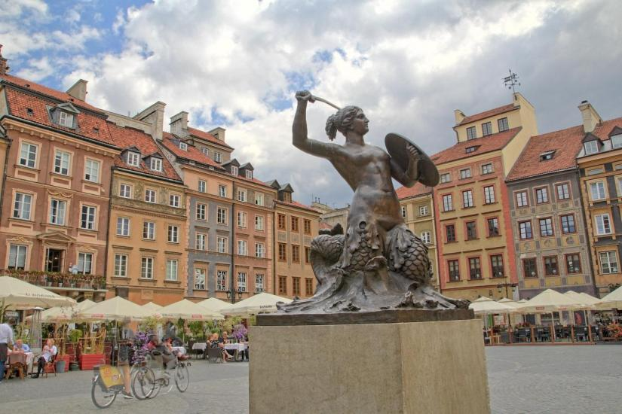
Pomnik Warszawskiej Syrenki

- Zabawa ruchowa „ Biało – Czerwoni”

Rodzic stoi przed dzieckiem i rzuca do niego piłkę. Rzucając piłkę podaje nazwę jakiegoś koloru. Słysząc nazwy – biały i czerwony, dziecko nie łapie piłki, jeżeli złapie musi wykonać 5 przysiadów. Po usłyszeniu innego koloru, dziecko łapie piłkę oburącz, mówi z czym ten kolor mu się kojarzy, np. niebieski jak niebo (może też pokazać usłyszany kolor) i odrzuca piłkę do rodzica.

- Moja miejscowość – zabawa dydaktyczna.

Rodzic opowiada o miejscowości, w której mieszkają. Wymienia charakterystyczne miejsca i obiekty. Omawia ich nazwy i przeznaczenie. Pokazuje fotografie ( Internet)

- „Mieszkam w …” – nauka nazwy miejscowości, adresu.
Zgodnie z podstawą programową dziecko powinno znać swój adres zamieszkania.

8.05.2020 r.
Temat: Na mojej ulicy, w moim domu.

- "W moim domu"- słuchanie wiersza Elizy Piotrowskiej; rozmowa na podstawie jego treści.
W moim domu, gdy śnieg pada,
pyszna parzy się herbata.
Żółty czajnik cicho gada,
obejmuje mamę tata.
W moim domu, gdy mróz wokoło,
mieszka radość, śmiech i lato,
więc jest ciepło i wesoło,
dobrze gościom, snom i kwiatom.
W moim domu jasnym, złotym,
każdy lubi się przytulać,
gra muzyka, mruczą koty,
a za oknem zima hula...
Po przeczytaniu wiersza Rodzic zadaje dziecku pytania:
- Co się dzieje w domu, o którym mowa w wierszu?
- Kto mieszka w tym domu?
- Jak czują się tam członkowie rodziny?
Następnie zadaniem dzieci jest dokończyć zdania:
- W moim domu rodzinnym mieszka...
- Lubię, gdy w moim domu...
- Nie lubię, gdy w moim domu...
- Chciałabym , aby w moim domu...

- „Mój dom” – zabawa dydaktyczna.

Rodzic z dzieckiem wychodzi na podwórko.
Dziecko patrząc na dom opowiada jak wygląda jego dom (kolor, wielkość)
Rodzic zadaje pytania – Co znajduje się przed domem?, Co znajduje się za domem?, Co znajduje się z prawej strony domu?, Co znajduje się z lewej strony?, Jakie pomieszczenia znajdują się w naszym domu?, Ile jest pokoi?, Ile jest okien?, Ile osób mieszka w naszym domu?

- „Mój dom” – zabawa plastyczna.

Dziecko na kartce maluje farbami swój dom. Uwzględnia szczegóły domu jak i otoczenia(zieleń).

- „Domy” – zabawy konstrukcyjne.

Dziecko buduje domy z klocków, może budować na podwórku z patyczków, w piaskownicy z piasku itd.
Rodzic zadaje dziecku pytania – Ile zbudowałeś (-aś) domów?, Który dom jest wyższy?, Ile ma pięter?, Który dom jest niższy? itd.

Pozdrawiamy, Beata Orszulak i Ewelina Cieślik

